C4BI - Cities for Business Innovation – Network of Urban Procurers

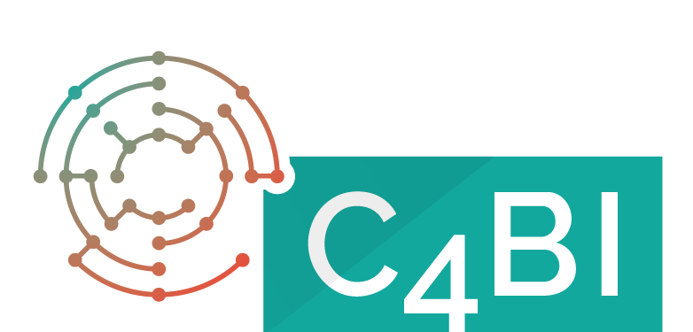
Załącznik nr 2

..............................................
wykonawca
..........................................
data

Oświadczenie o spełnieniu warunków udziału w postępowaniu

Oświadczam, że Wykonawca spełnia warunki udziału w postępowaniu o udzielenie zamówienia publicznego na tłumaczenie pisemne, z języka polskiego na język angielski, tekstu dokumentacji technicznej urządzenia - "Panel dla seniora" dotyczące:
1) posiadania uprawnień do wykonywania określonej działalności lub czynności, jeżeli przepisy prawa nakładają obowiązek ich posiadania;
2) posiadania wiedzy i doświadczenia
3) dysponowania odpowiednim potencjałem technicznym oraz osobami zdolnymi do wykonania zamówienia;
4) sytuacji ekonomicznej i finansowej.

........................................................
podpis osoby/osób upoważnionych do
występowania w imieniu wykonawcy

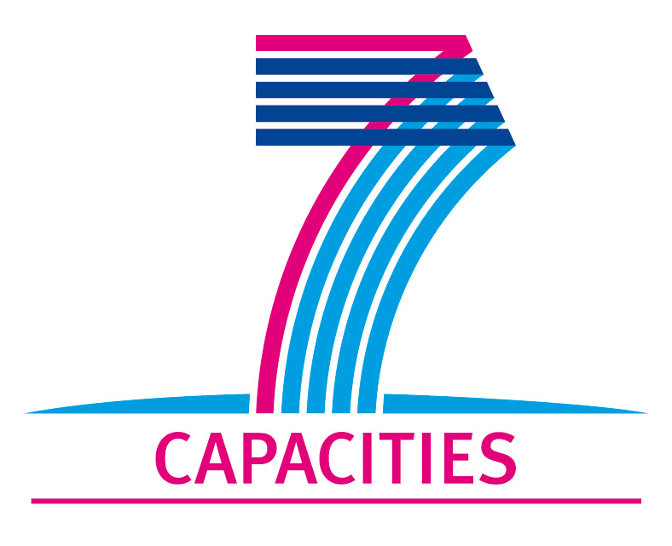

Grant Agreement nº: 316355

Disclaimer: This project is supported by the Seventh Framework Programme of the European Union. The views expressed in this publication are those of the authors and do not necessarily reflect the official European Commission’s view on the subject.

